프로젝트 계획서

<TWOBE>

- 변 경 이 력 -

일자 | 버전 | 변경 내역 | 작 성 자
2018-03-26 | 1.05 | 프로젝트 생명주기 모델까지 작성 | 김용선
2018-03-27 | 1.15 | WBS작성, Gantt Chart 추가 | 양유림
2018-03-27 | 1.25 | 리스크 관리 계획 작성 | 박소희
2018-03-27 | 1.3 | 1.5 도구 추가 작성 | 김용선
2018-03-27 | 1.4 | Pert chart 추가 | 문지해
2018-03-27 | 1.5 | Pert chart 수정 및 일정 변경 | 문지해
2018-03-28 | 1.6 | WBS, Gantt Chart 수정 | 양유림
2018-03-29 | 1.7 | 산출물 관리 작성 | 김영완
2018-03-30 | 1.8 | 일부 내용 수정 및 가독성 개선 | 김용선
2018-04-05 | 1.9 | 프로젝트 개요 일부 수정 | 김용선
2018-04-08 | 2.0 | 설명을 위한 네모박스 제거 | 김영완
2018-04-09 | 2.1 | 폰트 일관성 및 가독성 개선 | 김용선
2018-04-10 | 2.2 | Pert chart 수정 및 일정 변경 | 문지해
2018-04-11 | 2.3 | WBS, Gantt Chart 수정 | 양유림

- 목 차 -
1. 프로젝트 개요 - 3 -
1.1 목적 - 3 -
1.2 주요 일정 - 3 -
1.3 조직 - 4 -
1.3.1 조직도 - 4 -
1.3.2 역할 및 책임 - 4 -
1.4 생명주기 모델 - 5 -
1.5 도구 - 5 -
2. 규모 산정 - 6 -
2.1 WBS(Work Breakdown Structure) - 6 -
3. 일정 - 7 -
4. 산출물 관리 - 8 -
5. 리스크 관리 계획 - 9 -

프로젝트 개요

목적

대학생을 위한 과목별 To Do List 관리 프로그램 개발을 주요 목적으로 하며 주요 기능에는 Log-in 기능, 과목 명, 담당 교수 등과 같은 과목 관련 정보를 포함한 수강 과목 등록, To do 항목 명, 마감기한, 실제 마감일 등의 To do 항목 정보를 포함한 To do 항목 등록을 통한 To do List 작성, 추가, 삭제, 변경, 정렬 및 별도 표시 기능이 존재한다. 전체 프로젝트 기간은 03/26 ~ 06/01로써 약 3개월간 진행되며 분산 관리 도구인 Git와 이슈 관리 도구인Redmine이 연동된 eclipse환경에서 Java언어로 개발이 될 계획이다.

주요 일정

단계 | 일정 | 산출물
1 | 3.26 ~ 3.29 | 프로젝트 계획서 초안 작성
2_1 | 3.30 ~ 4.13 | 요구사항 명세서 작성
2_2 | 4.07 ~ 4.13 | 프로젝트 계획서 보완 및 점검
3 | 4.13 ~ 5/04 | UI 설계서 작성
4 | 4.30 ~ 5.04 | CLASS 설계서 작성
5 | 5.04 ~ 5.18 | 구현 및 개발
6 | 5.18 ~ 5.22 | 테스트 케이스
7 | 5.22 ~ 5.25 | 테스트 케이스 보고서 작성
8 | 5.25 ~ 5.30 | 최종보고서 작성
9 | 5.30 ~ 6.03 | PPT 준비 및 발표 리허설

조직

조직도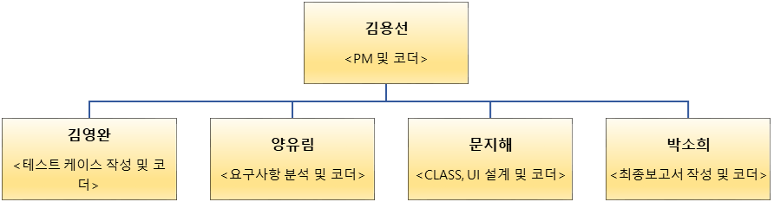
.

역할 및 책임
팀원 | 역할 | 책임
김용선 | PM 및 코더 | 프로젝트 총괄
김영완 | 테스트 케이스 작성 및 코더 | 테스트 케이스 총괄
양유림 | 요구사항 분석 및 코더 | 요구사항 분석 총괄
문지해 | CLASS, UI 설계 및 코더 | CLASS, UI 설계 총괄
박소희 | 최종보고서 작성 및 코더 | 최종보고서 작성 총괄

생명주기 모델

폭포수 모델(Waterfall Model)은 순차적으로 소프트웨어를 개발해내는 모델로서 각 단계별로 정형화된 접근 방법과 체계적인 문서화를 할 수 있고 단계별로 산출물을 체크함으로써 프로젝트의 진행을 명확하게 할 수 있는 장점이 있으나 실제적으로 작동하는 소프트웨어를 개발 후반부에서야 볼 수 있다는 단점이 존재한다.
폭포수 모델은 크게 5가지 단계가 존재하는데 그 중 첫번째 단계는 고객의 요구사항을 기능, 성능, 인터페이스 등으로 파악하고 문서화하는 요구사항 분석 단계이며 요구사항 명세서라는 산출물이 발생하게 된다. 두번째 단계는 프로그램의 데이터 구조, 소프트웨어 구조, 인터페이스 구조, 알고리즘 등을 설계하는 설계 단계로서 Class 설계서, UI 설계서와 같은 설계 명세서라는 산출물이 발생한다. 세번째 단계는 설계 명세서를 시스템의 실제 모습으로 변환시키는 구현 단계로서 발생하는 산출물은 프로그램이 된다. 네 번째 단계는 테스팅 단계로서 프로그램이 입력에 따라 요구되는 결과대로 작동하는지, 내부적인 이상 여부 등을 확인하는 단계로서 테스트 케이스 보고서라는 산출물이 발생하게 된다. 마지막은 유지보수 단계로서 고객의 요구에 따라 기능이나 성능을 향상시키는 단계로서 산출물은 그에 맞춰서 수정된 프로그램이다.

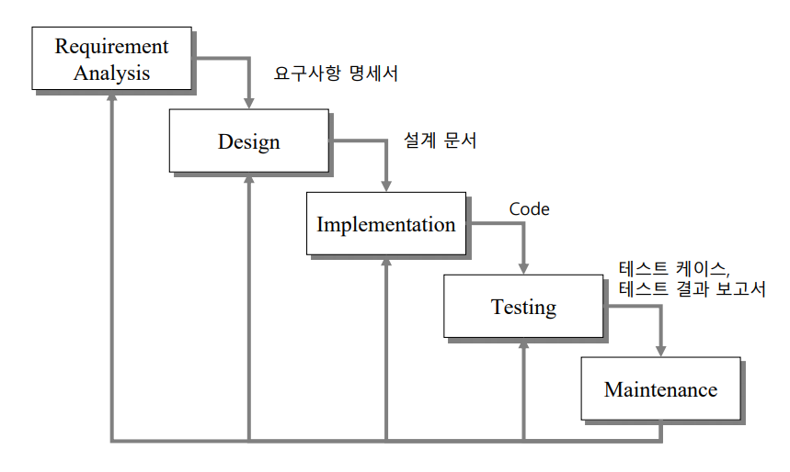

도구
1) Redmine – 이슈 관리 도구
웹 기반의 오픈소스 이슈(Issue) 관리 도구로써 새 기능, 결함, 할 일, 지원사항과 같이 관심을 가지고 지켜보며 해결해야 할 대상인 이슈들을 조직의 필요에 따라 이슈 목록을 관리하고 유지해주며 PM, 개발자, QA 등 역할에 따른 권한 제어, Gantt Chart 및 달력 등을 제공해주며 Git와 같은 주요 형상 관리 도구와의 연동을 지원해주는 도구이다.

2) Github – 형상 관리 도구
소스 코드와 같이 지속적으로 변경이 되는 파일들을 관리해주는 분산 버전 관리 시스템으로서 파일의 최신 버전 뿐만 아니라, 이전 버전까지의 전체 이력을 기록해주며 각 유저에게 Github의 저장소를 지원하여 개개인의 유저들이 Clone, Commit, Push, Pull등의 기능들을 활용하여 서버와 동일한 환경에서 작업할 수 있도록 도와준다

3) Eclipse Oxyzen – 개발 도구.
다양한 프로그래밍 언어의 통합 개발을 지원하는 IDE(Integrated Development Environment) 툴로서 Ada, C, C++, Perl, PHP, Python, Ruby, Java, Android 등 다앙한 언어와 PC, IoT를 포함하는 다양한 환경에서 프로그램 개발을 지원하는 통합 개발 환경으로 사용된다.

4) Maven3 – 빌드 도구.
프로젝트 객체 모델이라는 개념을 바탕으로 프로젝트 의존성 관리, 라이브러리 관리, 프로젝트 생명 주기 관리 기능을 제공하며 플러그인을 기반으로 소스 코드로부터 배포 가능한 산출물을 만들어 내는 빌드 기능을 제공해주는 도구이다.

규모 산정

WBS(Work Breakdown Structure)

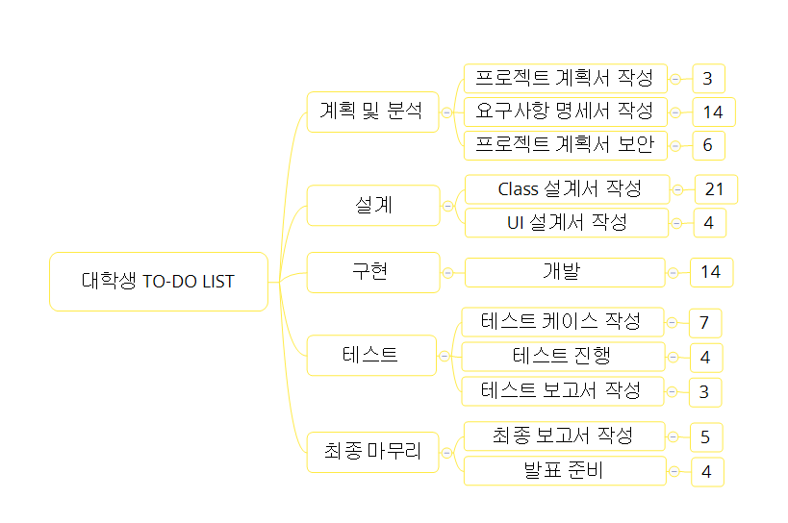

일정

<Gantt>
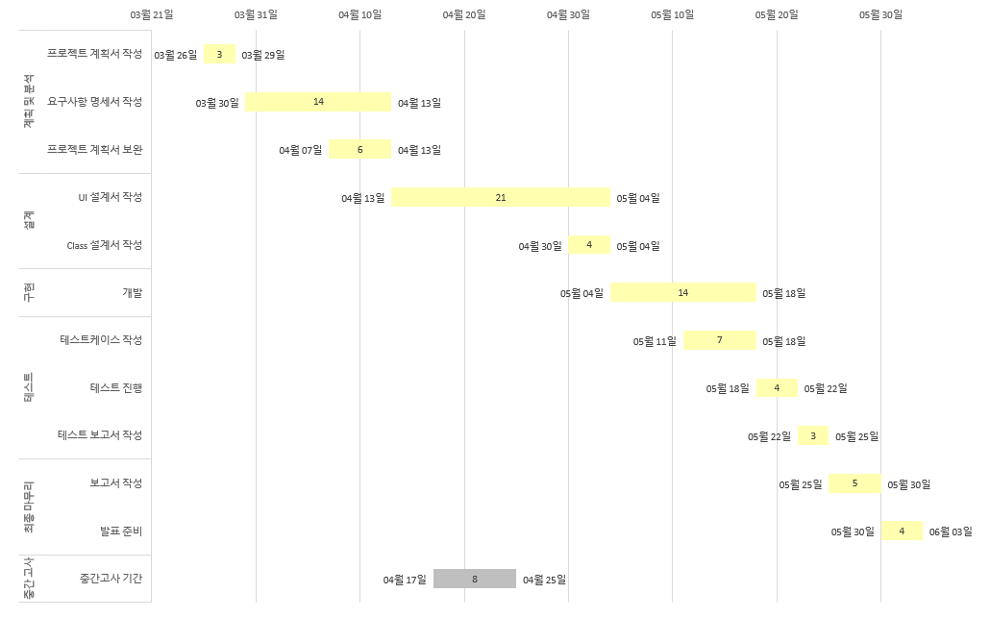

<Pert>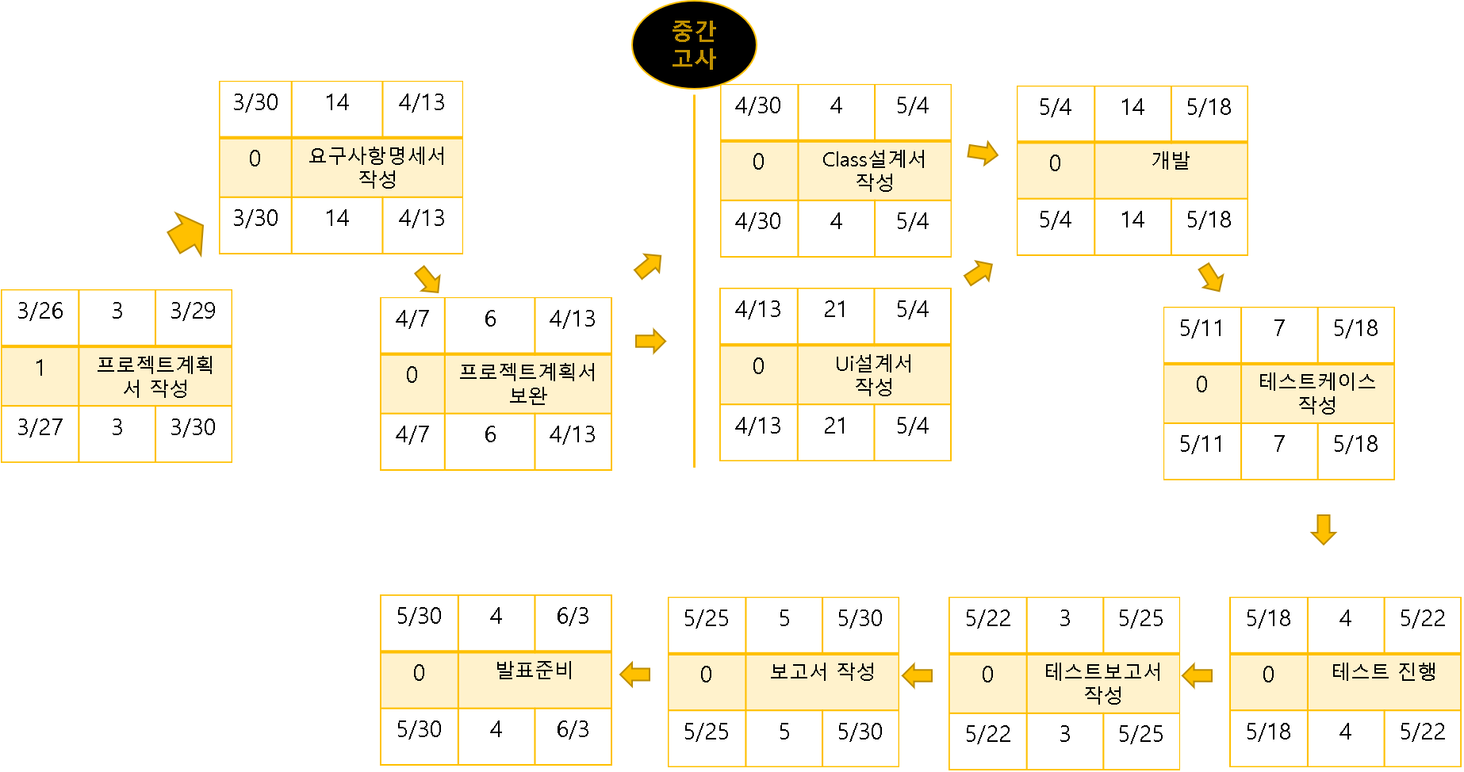

산출물 관리
성공적인 프로젝트의 산출물은 프로그램 코드뿐만이 아니다. 프로젝트 개발 생명주기 동안 생성되는 문서들은 관리되어야 한다. 본인이 작업한 산출물들은 PC에 폴더를 만들어 관리한다. 하지만 PC에 저장된 산출물이 삭제되는 불상사가 생길 수 있으니 추가적으로 산출물들을 ‘Dropbox’에 저장한다.
‘Dropbox’계정을 팀원과 공유하지만 이 안에 있는 산출물을 누구라도 편집, 삭제하는 것을 불허한다. 개개인의 역할 및 책임에 맞게 각자의 폴더에 산출물을 저장하고 관리한다. 산출물 명은 월. 일 제목 –version으로 작성하되 월과 일, version은 숫자로만 표기하고, 제목은 문장이 아닌 단어의 연결로 작성하며 끝에 .은 붙이지 않는다. 약간의 수정사항이 생겼을 경우엔 이전에 저장된 산출물을 편집하지 않고 version뒤에 .숫자를 입력하여 새로 저장한다.

ex) 3.29 첫번째 테스트 결과 -1.2




리스크 관리 계획

리스크 요소 | 가능성 | 영향도 | 대처 방안
일정 조정 오류로 인한 리스크  Ex)  -주간 회의 날짜와 공휴일과 겹칠 경우  -예상 일정 내에 개발을 다 하지 못할 경우 | 상 | 상 | -팀원들과 일정을 조정하여 회의 날짜를 다른 요일로 변경  -일감의 규모를 정확하게 파악한 후 해결하지 못한 남은 일감을 다시 각 조원들에게 분배하여 처리  -팀원들의 개발 능력과 남은 일감의 양을 고려하여 일정을 다시 재조정
팀원의 부재로 인한 리스크  Ex)  -경조사를 당했을 경우  -팀원의 몸이 아플 경우 | 하 | 중 | -참여하지 못한 팀원의 일감을 남은 팀원들에게 팀원들의 능력을 고려한 차등분배
산출물 분실로 인한 리스크  Ex)  -작업중인 파일이 PC고장으로 인해 사라질 경우  -팀원의 실수로 파일 저장을 하지 못했을 경우 | 중 | 상 | -일감의 규모를 파악하여 일정에 여유가 있는지 확인 후 해당 팀원이 빠르게 처리  (여유가 없는 경우 남은 일정을 재조정)  -산출물 분실을 대비하여 프로젝트 각 단계별 결과물을 메일이나 클라우드 등의 서비스를 이용하여 모든 팀원들에게 분배
개발 능력 부족으로 인한 리스크  Ex)  -해결되지 않는 오류가 계속 발생할 경우  -개발 지식이 부족할 경우 | 상 | 중 | -오픈 되어 있는 소스를 참고 하여 팀원들간 해결 방안 고찰  -자료검색, 추가적인 공부를 통해 지식을 더 습득하고 전문가에게 도움을 요청

*리스크 관리 가능성,영향도 선정 기준

(1)가능성
-상 : 일어날 확률이 아주 클 경우(70%~100%)
-중 : 일어날 확률이 적당히 있을 경우(30%~70%)
-하 : 일어날 확률이 거의 없을 경우(0~30%)

(2)영향도
-상 : 프로젝트에 직접적인 영향을 주어 해결하는데 프로젝트를 일시적으로 중단하고 팀원 전체의 노력과 시간이 필요할 경우
-중 : 프로젝트에 직접적인 영향을 주어 프로젝트를 일시적으로 중단하나 팀원 일부의 노력과 시간으로도 쉽게 해결할 수 있을 경우
-하 : 프로젝트에 직접적인 영향을 주지 않아 프로젝트를 일시적으로 중단할 필요 없이 쉽게 해결할 수 있을 경우

